第1章 生成AIを活用した講義資料作成

1.1 はじめに
この講義では、講義の音声やスライドのテキスト情報を入力として受け取り、生成AIへの指示（プロンプト）を工夫することで、様々な資料を作成するシステムの使い方について説明します。

1.2 システムの全体像
まず、本システムがどのような流れで資料を作成するのか、その全体像を把握しましょう。
全体のフロー

フローは大きく分けて以下の4つのステップから構成されます。
- 素材の準備とテキスト化:
  - 講義の録画・録音ファイルから、文字起こしテキストを作成します。
  - 講義で使用したPowerPointスライド（.pptx）を、テキストと画像リンクを含むMarkdown形式（.md）に変換します。
- 生成AIによる処理:
  - テキスト化された「文字起こし」と「スライド内容」を、生成AI（本システムではGoogleのGeminiモデルなどを利用）に読み込ませます。
  - 目的に応じたプロンプト（指示文）を与えることで、AIが内容を統合、校正、再構成し、指定された形式のMarkdownファイル（教科書用、スライド用、読み上げ原稿用など）を生成します。
- 多様な形式への変換:
  - 生成されたMarkdownファイルを、Pandocを用いてWord（.docx）やPowerPoint（.pptx）などのOfficeファイル形式に変換します。
  - 読み上げ原稿は、テキスト音声合成（TTS: Text-to-Speech）エンジンを使い、音声ファイル（.mp3, .wav）に変換します。
- 最終成果物の作成:
  - Wordファイルは、教科書として編集・配布できます。
  - 生成した音声ファイルをPowerPointファイルにリンクさせ、ナレーション付きの講義ビデオを作成することが可能です。

このように、一度素材をテキスト化（Markdown化）してしまえば、プロンプト次第で様々な応用が可能です。例えば、日本語の講義資料から英語の教科書や講義ビデオを生成することも、対話形式の解説コンテンツを作成することもできます。

実際に、このシステムを用いて作成し、公開している講義資料の例を以下に示します。これらのサイトを訪れると、本手法でどのような成果物が得られるのか、具体的なイメージが掴めると思います。
- 2023年度第一原理計算チュートリアル:
  - URL: http://d2mate.mdxes.iir.isct.ac.jp/D2MatE/D2MatE_programs.html?page=tutorial
  - 日本語、英語、中国語、韓国語の音声解説、教科書、講義動画を作成。
- 東京科学大学SSS Global Forum 生成AIミニ講義:
  - URL: http://d2mate.mdxes.iir.isct.ac.jp/Lecture/GlobalSSS/index.html
  - ほぼすべてのコンテンツを生成AIで作成し、英語・日本語の講義動画と教科書を公開。
- 2025年度統計力学(C)講義:
  - URL: http://d2mate.mdxes.iir.isct.ac.jp/D2MatE/D2MatE_programs.html?page=statistics
  - 日本語講義から日本語・英語の音声解説と教科書を作成。

1.3 日本語教科書の作成手順
それでは、具体的な操作手順に沿って、日本語の教科書を作成するプロセスを解説します。

手順1: 動画ファイルから音声ファイルへの変換
講義の素材が動画ファイル（.mp4など）の場合、まずは音声認識処理のために音声ファイル（.mp3など）を抽出する必要があります。
“ Convert/Split audio”ボタン を使用します。
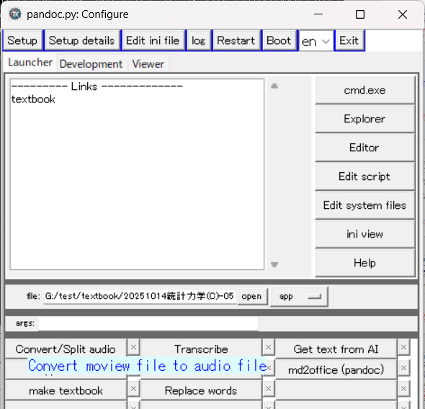
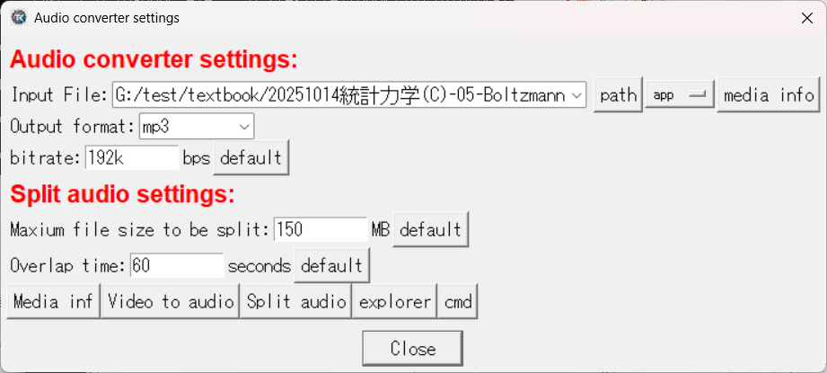

- 入力ファイルの選択: 変換したい動画ファイルを選択します。
- 出力フォーマットの選択: デフォルトのmp3で問題ありません。
- 実行: "Video to audio"ボタンを押すと、動画ファイルと同じ場所に音声ファイルが生成されます。
補足: ファイルサイズの調整
NotebookLMのような一部のクラウドサービスでは、アップロードできるファイルサイズに制限（例: 200 MB以下）がある場合があります。その際は、このツールの”Split audio”ボタンで、ファイルを指定したサイズ程度で分割できます。あるいは、ビットレートを下げて "Video to audio"を実行してファイルサイズを圧縮したりすることができます。

手順2: 音声ファイルからの文字起こし
次に、抽出した音声ファイルから文字起こしテキストを生成します。ここでは、OpenAIが開発した高精度な音声認識モデルWhisperをPC上で利用できる whisper(local)ライブラリを使います。
“Transcribe”ボタン を使用します。
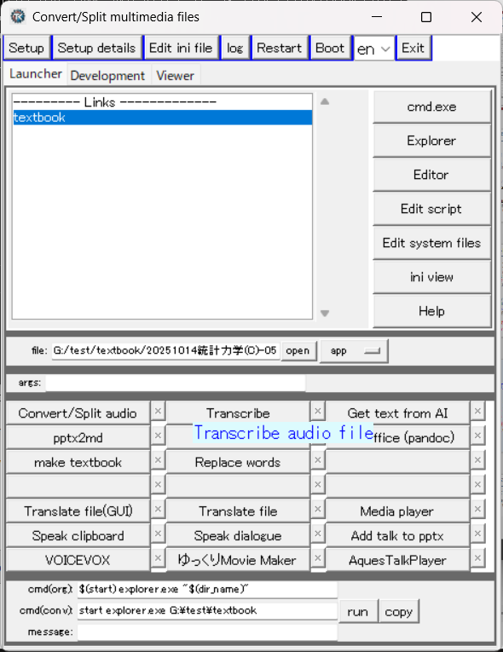
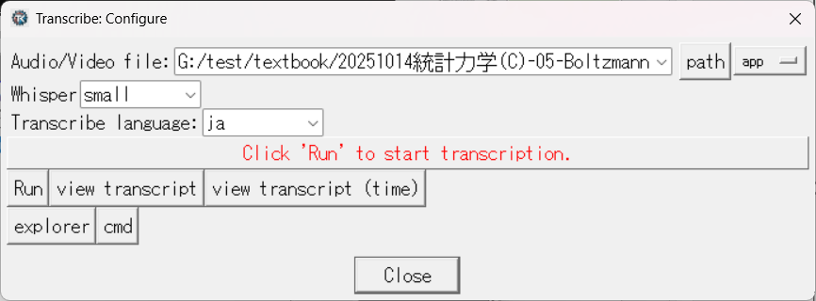
文字起こしGUI

- 入力ファイルの選択: 先ほど作成した音声ファイル（.mp3）または元の動画ファイル（.mp4）を直接指定することも可能です。
- Whisperモデルの選択: smallモデルを選択します。
- 言語の指定: langでja（日本語）を選択します。
- 実行: Runボタンを押して実行します。処理には時間がかかります。
処理が完了すると、（ファイル名）.txtと（ファイル名）-time.txtという2つのファイルが生成されます。後の工程で使用するのは、タイムスタンプ情報が含まれていない（ファイル名）.txtの方です。
なぜWhisperのモデルはsmallで十分なのか？
Whisperにはtiny, base, small, medium, largeと、性能と計算コストが異なる複数のモデルが存在します。一般的に、大きなモデルほど精度は高くなりますが、日本語のような同音異義語が多い言語では、モデルのサイズを大きくしても誤変換などが必ず発生します。
我々のアプローチでは、この後の工程で生成AIに専門家の役割（例：「材料科学の大学教授」）を与えて校正させます。AIは文脈全体を理解して専門用語の誤りを的確に修正してくれるため、入力となる文字起こしの精度は完璧である必要はありません。したがって、処理速度の速いsmallモデルで十分な品質が得られるのです。これは、後の工程との連携を考慮した、システム全体の効率化の一例です。

手順3: 講義スライドのMarkdown化
次に、もう一つの重要な素材であるPowerPointの講義スライド（.pptx）を、テキスト情報として扱えるMarkdown形式に変換します。
“pptx2md"ボタン を使用します。
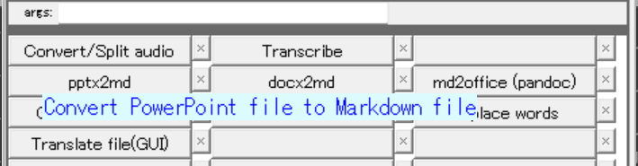
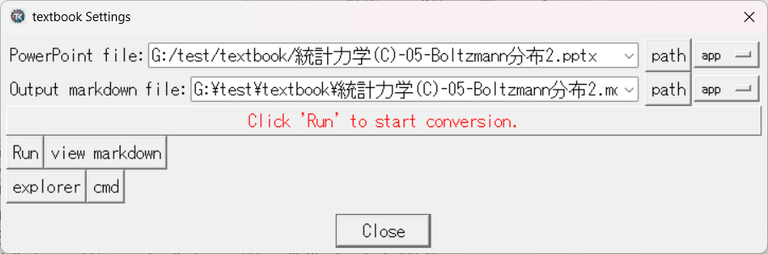
PPTXからMarkdownへの変換GUI

- 入力ファイルの選択: 変換したいPowerPointファイルを選択します。
- 実行: Runボタンを押します。処理は一瞬で完了します。
これにより、スライドのテキスト、数式（LaTeX形式）、そして画像へのリンクが記述された.mdファイルが生成されます。画像ファイルは、自動的に作成されるimagesフォルダ内に保存されます。この変換により、スライドのすべての情報がテキストベースで扱えるようになります。

手順4: 生成AIによる教科書の生成
いよいよ、準備した2つのテキスト素材（文字起こし.txtとスライド.md）を統合し、生成AIに教科書を作成させます。
“make textbook”ボタン を使用します。
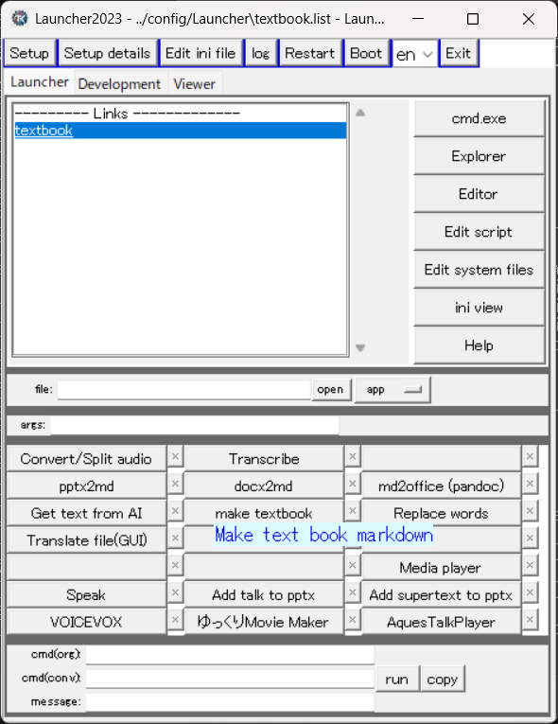

教科書作成GUI
- APIキーの確認:
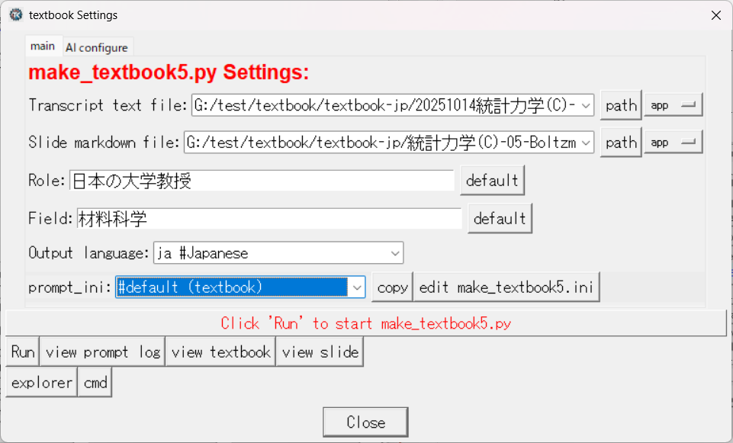
  - 初回実行時には、必ずAI configurationタブを開き、使用する生成AIサービス（Google Gemini, OpenAI GPTなど）のAPIキーが正しく設定されていることを確認してください。
- 入力ファイルの設定:
  - Transcript text file: 手順2で作成した文字起こしファイル（.txt）を選択します。
  - Slide markdown file: 手順3で作成したスライドのMarkdownファイル（.md）を選択します。
- 生成AIへの指示設定:
prompt_iniが “#default” と "lecture"の場合に有効です。それ以外の場合は、これらの指示はプロンプトに含まれています。
  - Role: AIに与える役割を設定します。例：「日本の大学教授」
  - Field: 専門分野を設定します。例：「材料科学」
  - output language: 出力言語をja（日本語）に設定します。
- プロンプトの選択と編集:
  - prompt_ini: ドロップダウンリストから#default（教科書作成用プロンプト）を選択し、copyボタンを押します。
  - “edit make_textbook5.ini”ボタンを押し、プロンプトの内容を確認・修正します。プロンプトには、どのような要件で教科書を作成してほしいかが詳細に記述されています。自分の目的に合わせて自由にカスタマイズ可能ですが、出力形式を指定している部分は変更しないでください。
- 実行: “Run”ボタンを押します。生成AIとの通信が開始され、コンソールに応答待ちのメッセージが表示されます。これには数分かかる場合があります。
処理が完了すると、（ファイル名）_text.md（教科書用ファイル）と（ファイル名）_slide.md（スライド用ファイル）の2つのMarkdownファイルが生成されます。

手順5: MarkdownからWordファイルへの変換
最後に、生成された教科書用Markdownファイルを、編集や配布がしやすいWord形式（.docx）に変換します。この変換には、Pandocという非常に強力な文書変換ツールを利用します。
“md2office”ボタン を使用します。
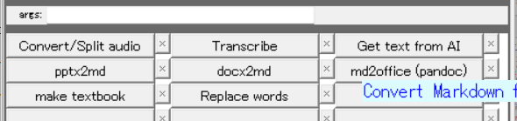
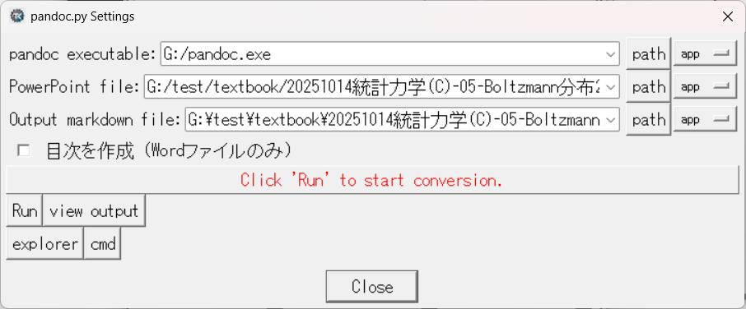
MarkdownからWordへの変換GUI
- 入力ファイルの選択: 先ほど生成された教科書ファイル（ファイル名）_text.mdを選択します。
- 出力形式の確認: 出力ファイル名の拡張子が.docxになっていることを確認します。
- オプション: 必要に応じてCreate TOC（目次を作成）にチェックを入れます。
- 実行: “Run”ボタンを押します。
これで、数式や見出し構造が維持されたWordファイルが完成します。ただし、リンクされていない図も多く残されています。Word上で図の追加、最終的な体裁の調整などを行えば、教科書の完成です。何もない状態から執筆を始めるのに比べ、遥かに短時間で質の高い草稿を得ることができます。

トラブルシューティング: Pandocのエラー対処法
Pandocによる変換時にエラーが発生することがあります。主な原因と対処法は以下の通りです。
- Case 1: YAMLメタデータのエラー
  - エラーメッセージ: Error parsing YAML metadata...
  - 原因: Markdownファイル内に、---（ハイフン3つ）だけの行があり、その後に空行がない場合、Pandocはその部分をYAML形式のメタデータブロックと解釈しようとして失敗します。
  - 対策: エディタでMarkdownファイルを開き、---を検索してください。該当箇所を見つけたら、その行を削除するか、またはその行の直前と直後に必ず空行を挿入してください。
- Case 2: 画像ファイルが見つからないエラー
  - エラーメッセージ: File images\....png not found in resource path
  - 原因: 生成AIが、Markdownファイル内に存在しない画像ファイルへのリンクを誤って生成してしまうことがあります。
  - 対策: エラーメッセージに表示されたファイル名をMarkdownファイル内から検索し、そのリンク記述（例: ![...](images/...)）を削除してください。

1.4 講義ビデオの作成手順
次に、同じ素材を使ってナレーション付きの講義ビデオを作成する手順を解説します。基本的な流れは教科書作成と似ていますが、生成AIに与えるプロンプトと、その後の処理が異なります。

手順1: 講義トーク（読み上げ原稿）の修正
まず、生成AIに文字起こしとスライドの内容を統合させ、自然で分かりやすい講義の「読み上げ原稿」を作成させます。
“make textbook”ボタンを再び使用しますが、設定が異なります。
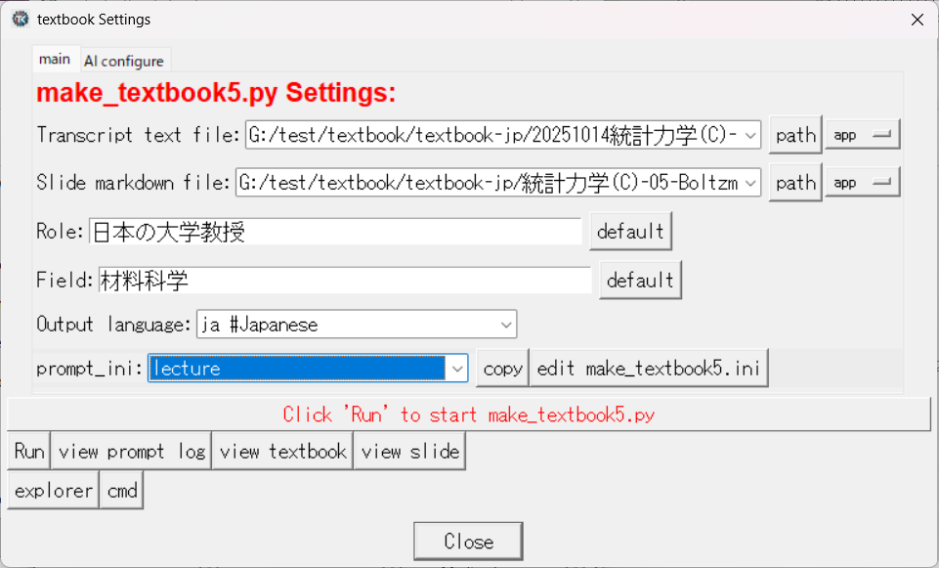
講義トーク修正GUI

- 入力ファイル: 教科書作成時と同じ、文字起こし.txtとスライド.mdを選択します。
- プロンプトの選択: prompt_iniでlecture（講義トーク修正用プロンプト）を選択し、copyします。このプロンプトは、スライドごとに対応するトークを生成するようにAIに指示します。
- 実行: Runボタンを押します。
これにより、スライド番号ごとに区切られた講義トークが記述された_text.mdファイルが生成されます。

手順2: 読み上げ原稿の修正（読み仮名の変換）
生成された原稿には、音声合成エンジンが誤読しやすい漢字や専門用語が含まれています。そのため、これらの単語をひらがなやカタカナに置換する処理を行います。
“Replace words”ボタン を使用します。
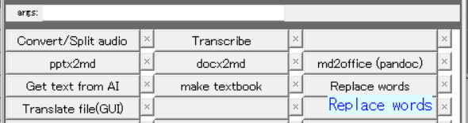
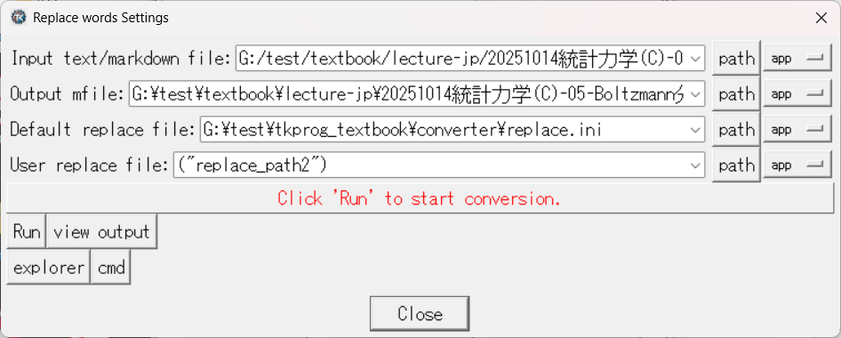
読み上げ原稿修正GUI

- 入力ファイル: 手順1で生成した_text.mdファイルを選択します。
- 置換辞書: プログラムには、あらかじめ一般的な誤読しやすい単語を登録したreplace.iniという辞書ファイルが用意されています。さらに、ユーザーが独自の置換ルールを追加したい場合は、user_replace.iniファイルを作成して指定することができます。
- 実行: Runボタンを押すと、置換処理が実行され、_text-converted.mdという新しいファイルが生成されます。このファイルが音声合成の元データとなります。

読み修正の手順
- 最初に、読み上げ原稿の元ファイル (_text.md) を読み、全体的な修正を行う
- “Replace words”機能を使い、置換ファイル (_text_converted.md)を作成する
- “Speak dialogue” あるいは “Add talk to pptx”機能で音声ファイルを作成し、
再生して確認する。
- 修正単語をUser replace fileに追加し、２～３を繰り返す

replace.iniファイルの書式:
- 1行ごとに key=val型 (変換対象単語=変換後テキスト) のデータ
- valの前後の空白も有効。単語の区切りを明確にするときは空白を入れる
- Keyに空白などが入る場合は “” あるいは ‘’ で囲う
- replace.iniの先頭から、テキスト全体に対して key に等しい単語を検索して val に置換する
- User replace fileが存在する場合は、その設定が優先される
replace.iniの作成についても、以下のプロンプトを利用できます。

replace.iniの作成:
replace.iniの作成についても、以下のプロンプトを利用できます。

下記のテキストから、アルファベット・記号・漢字で誤読されやすい単語や文節を抽出してください。
出力は「置換ルールファイル（replace.ini）」形式で、以下の条件を守ってください。

1. 出力形式は「左辺=右辺」とする。
- 左辺は正規表現パターンとして扱われる。
- 空白や特殊文字・記号を含む場合は "" でクオートする。
- 正規表現で意味を持つ記号（例: *, +, ?, ., (), [], {} など）は必ずバックスラッシュでエスケープする。
例: "*.md" → "\*.md"
2. 右辺は読み上げ用のカタカナやひらがな表記を記述する。
- 一息切る場合は前後にスペースを残す。
- 例: "Convert/Split audio"=コンバート・スプリット オーディオ
3. 出力はコードブロック（```txt ... ```）内にまとめる。

#入力テキスト
[ここに張り付け]

手順3: 音声ファイルの作成
修正された読み上げ原稿を、テキスト音声合成（TTS）エンジンで音声ファイルに変換します。
“Speak”ボタン を使用します。
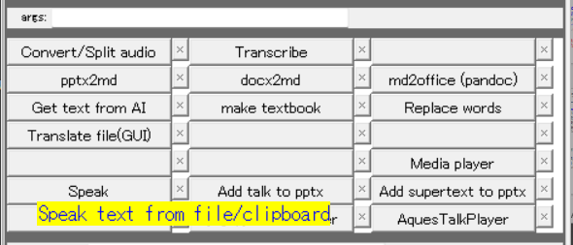
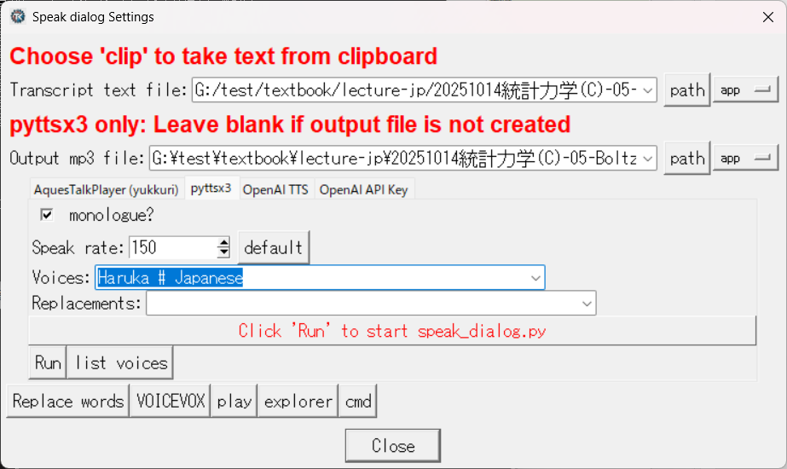
音声ファイル作成GUI

- 入力ファイル: 手順2で作成した_text-converted.mdを選択します。
- 設定:
  - monologue（一人語り）にチェックを入れます。
  - TTS engineとして、pyttsx3などを選択します。
  - Voices（話者）として、日本語の場合はHarukaなどを選択します。
- 実行: Runボタンを押すと、原稿全体を読み上げた一つの音声ファイル（.mp3）が生成されます。playボタンで内容を確認できます。

手順4: PowerPointへの音声ファイルのリンク
いよいよ最終段階です。元のPowerPointスライドに、生成した読み上げ原稿のテキストと音声ファイルをスライドごとに自動で埋め込みます。
“Add talk to pptx”ボタン を使用します。
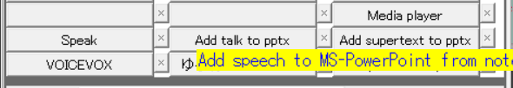
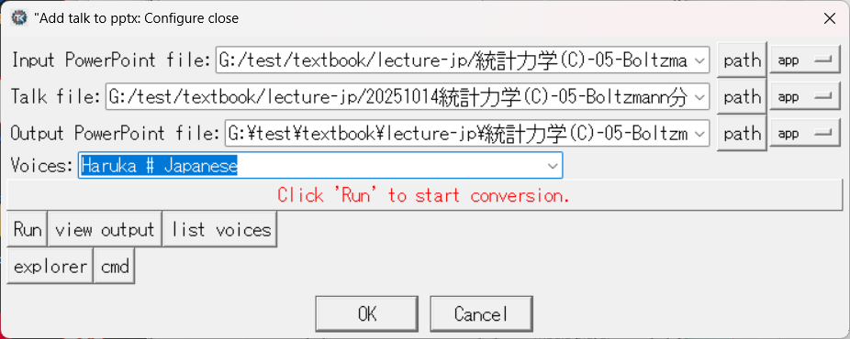
PowerPointへの音声リンクGUI

- 入力ファイル:
  - 元のPowerPointファイル（.pptx）を選択します。
  - 読み上げ原稿ファイル（_text-converted.md）を選択します。
- 話者の設定: Voicesで先ほどと同じ話者を選択します。
- 実行: Runボタンを押します。プログラムがPowerPointを自動的に操作し、各スライドのノート欄に原稿を書き込み、対応する音声ファイルを生成して埋め込み、再生のためのアニメーション設定まで行います。
処理が完了すると、（ファイル名）_talk.pptxという新しいPowerPointファイルが生成されます。

手順5: PowerPointからビデオへのエクスポート
最後に、音声が埋め込まれたPowerPointファイルからビデオファイル（.mp4）を書き出します。
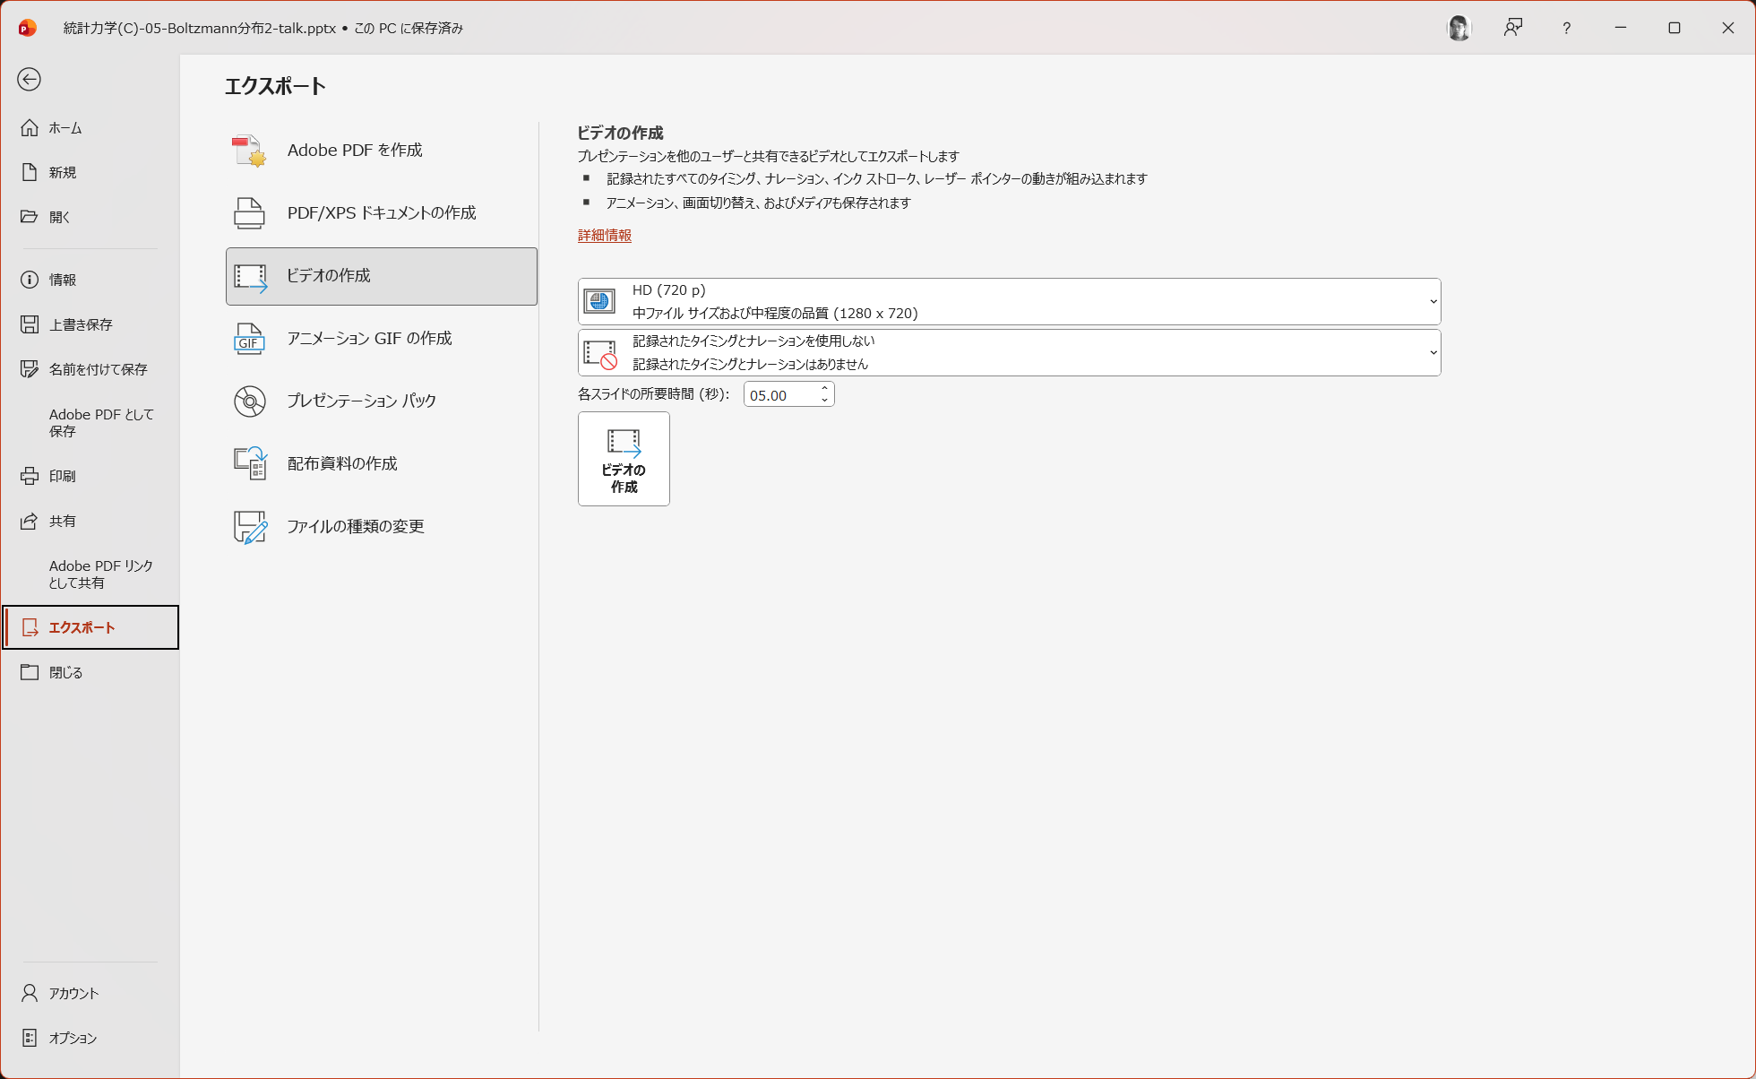
PowerPointからビデオ作成

- 生成された_talk.pptxファイルをPowerPointで開きます。
- 「ファイル」メニューから「エクスポート」を選択し、「ビデオの作成」をクリックします。
- 解像度（例: HD 720p）を選択し、「ビデオの作成」ボタンを押します。
- ファイル名を指定して保存すると、講義ビデオのエクスポートが開始されます。
以上の手順で、ナレーション付きの講義ビデオが完成します。

1.5 応用編：多言語対応と対話形式コンテンツ

外国語資料の作成
本システムの大きな利点は、多言語展開が非常に容易なことです。例えば、英語の教科書や講義ビデオを作成したい場合、手順は日本語の場合とほとんど同じです。
“make textbook”機能のoutput languageをen（英語）に変更するだけで、生成AIは英語のコンテンツを出力します。もちろん、RoleやFieldも英語に対応するように設定するとより効果的です。英語の音声ファイルを作成する際は、TTSエンジンの話者を英語話者（例: Zira, David）に変更する必要があります。
注意点：生成AIの再現性について
生成AIは、同じ入力とプロンプトを与えても、実行するたびに異なる表現や構成の出力を生成する可能性があります。これはAIの創造性の源泉でもありますが、完全な再現性はないことを理解しておく必要があります。したがって、日本語版から生成した英語版は、厳密な「翻訳」ではなく、同じ素材から再構成された「英語版コンテンツ」となります。

対話形式の解説コンテンツ作成
講義内容をより親しみやすく解説するために、キャラクター同士が対話する形式のコンテンツ（いわゆる「ゆっくり解説」動画のような形式）を作成することも可能です。
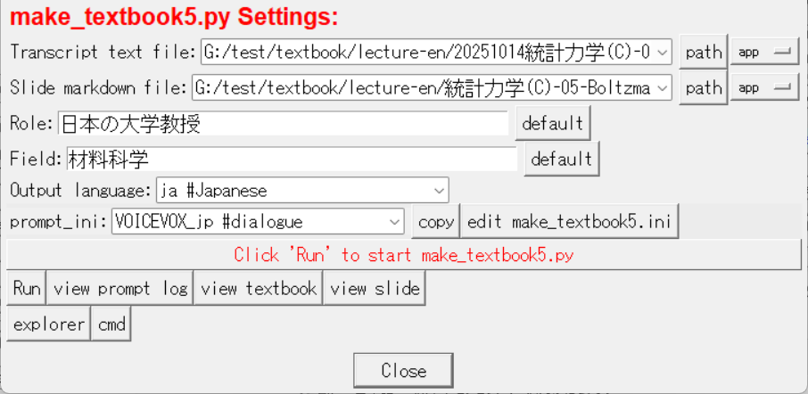
対談形式ファイル作成GUI

これは、”make textbook”機能でpresetのプロンプト（例: #VOICEVOX_jp）を選択することで実現できます。このプロンプトは、AIに対して、指定されたキャラクター（例: 四国めたん、ずんだもん）の口調を模倣し、対話形式で内容を解説するように指示します。
生成された対話形式の原稿は、VOICEVOXやAquesTalk Playerといった音声合成ソフトウェアで読み込ませることで、キャラクターごとの音声ファイルを作成することができます。

1.6 結論と今後の展望
本講義では、生成AIを中核に据えた講義資料作成システムについて、その全体像と具体的な操作手順を解説しました。見てきたように、このシステムは一度素材をテキスト化してしまえば、プロンプトを工夫するだけで、教科書、講義ビデオ、多言語資料、対話形式コンテンツなど、実に多様なアウトプットを効率的に生み出すことができます。
このアプローチの鍵は、MarkdownとPandocの活用にあります。Markdownというシンプルなテキスト形式を中間フォーマットとして採用することで、生成AIが扱いやすく、かつPandocによって様々な最終形式へ柔軟に変換できるという、強力なエコシステムを構築しているのです。
もちろん、生成AIは万能ではありません。専門的な内容のファクトチェックや、最終的な体裁の調整など、人間の手による仕上げは依然として不可欠です。しかし、資料作成の「ゼロからイチ」のプロセスを劇的に効率化してくれることは間違いありません。
最後に：著作権と倫理に関する注意
生成AIを利用する際は、著作権や倫理的な側面に十分注意を払う必要があります。AIが生成した文章に誤り（ハルシネーション）が含まれていないか、必ず人間の目で確認してください。また、現状の法解釈では、人間の創作的関与が少ないAI生成物の著作権は認められない可能性が高いとされています。ただし、本チュートリアルのように、人間が作成した素材を入力し、プロンプトを工夫して指示を与えるプロセスには、人間の創作性が介在すると考えられ、著作権が認められる余地があります。教育現場で利用する際は、所属機関のガイドライン等も確認し、適切に活用してください。
以上で本日の講義を終わります。

